Clase virtual

La culpa de la maldición del ganador no es un problema de los datos, sino del modelo.

Hay que elegir algo cuando hay muchos

Como crear una variable nueva con varias condiciones lógicas (& de varias condiciones)

dataset[ , var_nueva := as.integer( condicion_logica) ]

Optimizacion bayesiana

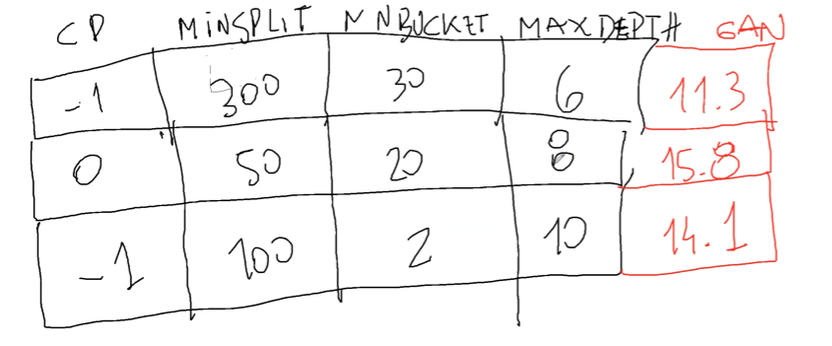

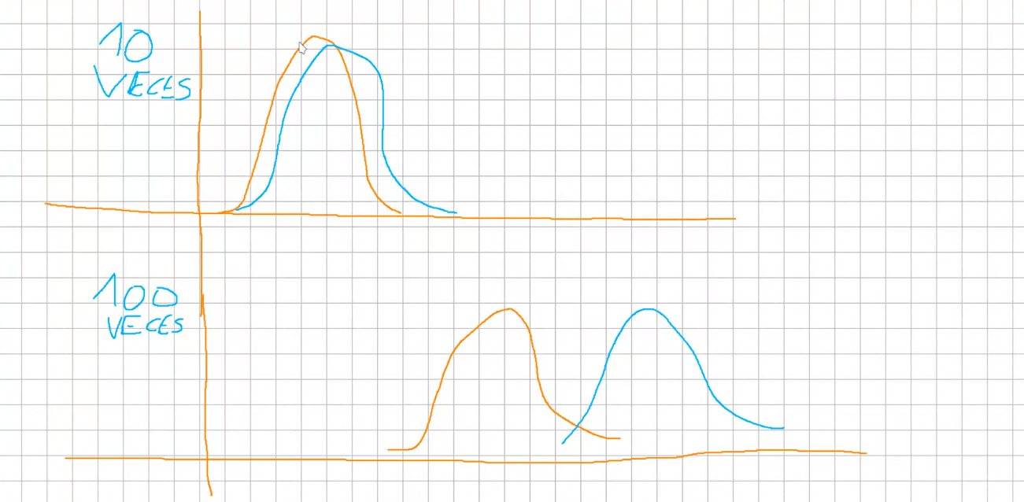

D